Acta de seguimiento
Proyecto | Aplicación móvil para la gestión de suministros del hogar mediante códigos QR
Estudiante | Sebastian Pico Afanador
Correo | sebastian.pico.2022@upb.edu.co
Facultad | Facultad de Ingeniería de Sistemas e Informática
Asesor | Lenin Javier Serrano Gil
Acta N.° | 4
Fecha | 12 de agosto de 2026
Periodo que cubre | Semana del 9 al 15 de Agosto de 2026

1. Objetivo de la semana
Completar la integración de la aplicación móvil con la base de datos Firebase (Firestore), habilitar la funcionalidad operativa de los módulos ya desarrollados y avanzar en los componentes pendientes de mayor complejidad técnica: la generación y lectura de códigos QR y el sistema de notificaciones push.

2. Actividades realizadas
- Se conectó la aplicación móvil a Firebase, configurando Cloud Firestore como base de datos en tiempo real para el almacenamiento de usuarios, grupos familiares, espacios, productos e inventario.
- Se habilitó la funcionalidad operativa de los módulos de usuarios y grupo familiar, gestión de espacios del hogar e inventario, quedando conectados y sincronizados con Firestore.
- Se avanzó en la lógica del módulo de lista de compras, verificando su vínculo con los datos del inventario almacenados en Firebase.
- Se inició el trabajo sobre el módulo de generación y lectura de códigos QR por espacio (RF06, RF07), quedando pendiente su correcto funcionamiento.
- Se inició la configuración del sistema de notificaciones push mediante Firebase Cloud Messaging (RF16), quedando pendiente su ajuste y pruebas.

3. Resultados / entregables obtenidos
- Aplicación móvil conectada exitosamente a Firebase (Firestore) como base de datos en tiempo real.
- Funcionalidad base operativa en los módulos de usuarios y grupo familiar, espacios del hogar, inventario y lista de compras.

4. Dificultades u observaciones
La generación y lectura confiable de los códigos QR asociados a cada espacio, así como la correcta configuración y disparo de las notificaciones push mediante Firebase Cloud Messaging, presentaron mayor complejidad técnica de la prevista inicialmente, por lo que ambos componentes quedan pendientes de completar y probar en la siguiente semana de trabajo.

5. Compromisos y próximos pasos
- Finalizar y probar la generación y lectura de códigos QR por espacio (RF06, RF07).
- Completar la implementación y pruebas del sistema de notificaciones push (RF16).
- Verificar la sincronización en tiempo real entre dispositivos con los módulos ya conectados a Firebase (RF15).
- Socializar los avances funcionales con el asesor del proyecto.

6. Firmas

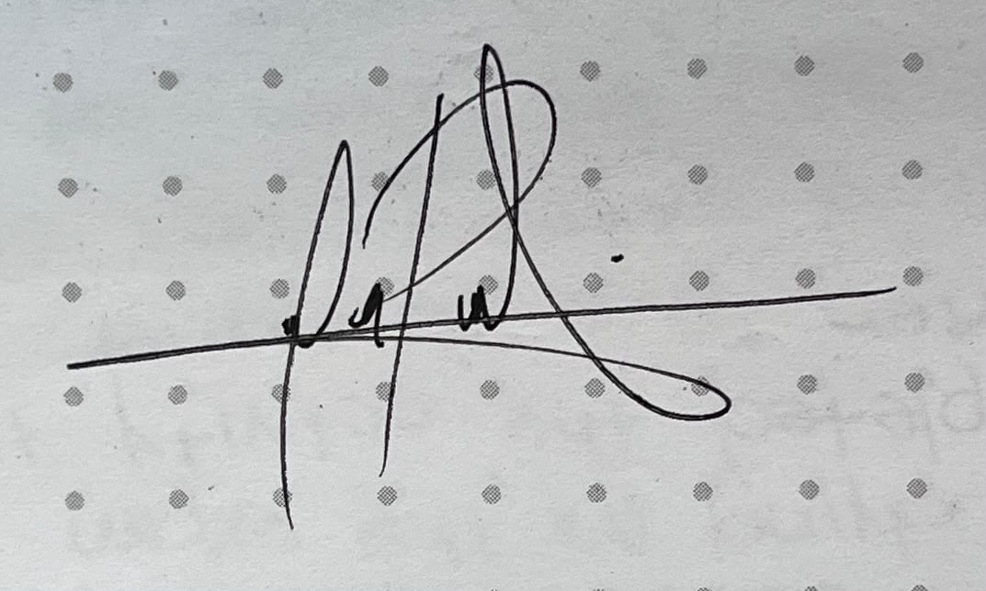
Sebastian Pico Afanador — Estudiante

_______________________________
Lenin Javier Serrano Gil - Asesor del proyecto

